
Sejm RP w przekonaniu o wyjątkowości dzieła i postawy filozofa, ustanawia rok 2020 Rokiem Romana Ingardena - czytamy w przyjętej w czwartek przez Sejm uchwale. W 2020 r. przypada 50. rocznica śmierci Romana Ingardena - jednego z najwybitniejszych polskich filozofów.
W uchwale podkreślono, że Sejm Rzeczypospolitej Polskiej "w uznaniu wielkich zasług uczonego, postanawia oddać Mu hołd".
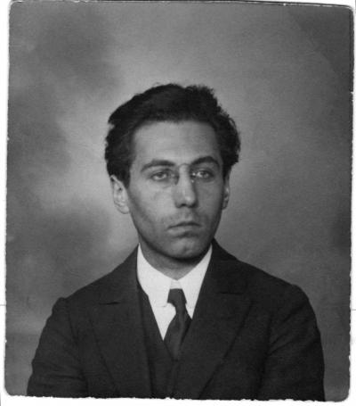
Roman Witold Ingarden, największy polski fenomenolog, stawiany jest w tym samym rzędzie, co klasycy filozofii. Jego opus magnum „Spór o istnienie świata” porównywany jest z „Metafizyką” Arystotelesa, 'biblią filozofii'.
Roman Ingarden urodził się w 1893 r. w Krakowie. Studiował matematykę i filozofię we Lwowie i w Getyndze, a także w Wiedniu i Fryburgu Bryzgowijskim. Promotorem jego pracy doktorskiej, obronionej w 1918 r., był Edmund Husserl. Roman Ingarden od 1933 r. był profesorem na Uniwersytecie Jana Kazimierza we Lwowie. Po wojnie pracował na Uniwersytecie Mikołaja Kopernika w Toruniu i Uniwersytecie Jagiellońskim w Krakowie. Był także członkiem Polskiej Akademii Umiejętności i Polskiej Akademii Nauk.
Roman Ingarden pozostawił po sobie imponujący dorobek, w skład którego wchodzą książki, artykuły, przekłady i archiwum rękopisów, o szerokim zakresie tematycznym: od filozofii literatury przez estetykę i teorię poznania po ontologię. Choć punktem wyjścia jego prac była fenomenologia, z czasem wypracował własny, oryginalny styl myślenia oraz terminologię wzbogacającą polski język filozofii.
"Na szczególne podkreślenie zasługuje Jego bezkompromisowość intelektualna. Podczas okupacji niemieckiej napisał swoje sztandarowe dzieło „Spór o istnienie świata”. W 1950 r. za krytyczny stosunek do marksizmu został pozbawiony prawa do wykładania na macierzystym Uniwersytecie Jagiellońskim i publikowania prac o tematyce fenomenologicznej. Ten czas wykorzystał m.in. na dokonanie wzorcowego przekładu „Krytyki czystego rozumu+ Immanuela Kanta. Choć sam był racjonalistą, przez lata korespondował z Edytą Stein, a wśród jego uczniów znaleźli się Karol Wojtyła i Józef Tischner" - napisano w uchwale.
W 1956 r. powrócił na uniwersytet. Do ostatnich chwil życia intensywnie pracował, publikował, uczestniczył w licznych kongresach międzynarodowych oraz wykładał w Europie i Stanach Zjednoczonych. Szczególne uznanie zdobył w USA i Niemczech, gdzie zaliczany jest do grona najwybitniejszych filozofów współczesnych. "Sejm Rzeczypospolitej Polskiej, w przekonaniu o wyjątkowości dzieła i postawy filozofa, ustanawia rok 2020 Rokiem Romana Ingardena" - głosi uchwała.
PAP - Nauka w Polsce, Anna Kondek-Dyoniziak

Roman Ingarden- cytaty



